ΦΥΛΛΟ ΕΡΓΑΣΙΑΣ ΜΑΘΗΜΑΤΙΚΩΝ ΚΕΦ. 38 – 39 ΟΝΟΜΑ ……………………………………….
- Σχεδιάστε με γνώμονα και χάρακα τις γωνίες που ζητούνται.
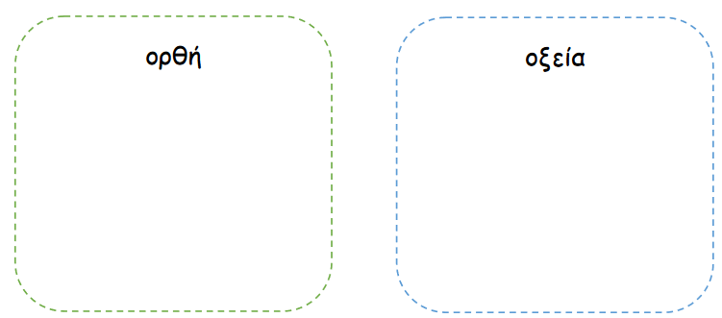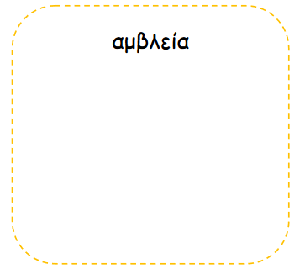
- Μετρήστε τις γωνίες με το μοιρογνωμόνιό σας και γράψτε πόσες μοίρες είναι το άνοιγμά τους.
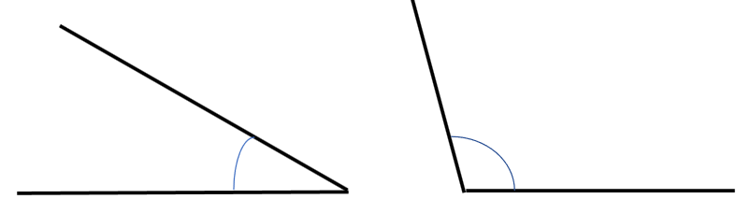

- Σημειώστε Σ για Σωστό και Λ για Λάθος, στις παρακάτω προτάσεις.
2
3
Τα της ορθής γωνίας είναι 30^{ο} .
Οξεία λέγεται η γωνία που είναι μικρότερη των 60^{ο} .
Για να συγκρίνουμε δύο γωνίες, μετράμε το μήκος των πλευρών τους.
Τις γωνίες τις μετράμε σε μοίρες.
1
3
Το της ορθής γωνίας είναι 180^{ο} .
Αμβλεία λέγεται η γωνία που είναι μεγαλύτερη των 180^{ο} .

- Σχεδιάστε τις γωνίες που ζητούνται.
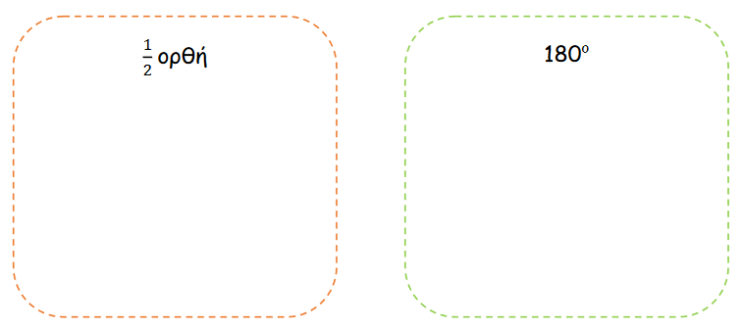
- Πόσες μοίρες είναι η γωνία που σχεδιάσαμε; 110^{ο} ή 70^{ο} . Εξηγήστε πώς σκεφτήκατε.









